PROJET Pacman

FICHE DE SPÉCIFICATION DE L’US N° : 1810
Historique des modifications

version | Date | Auteur de la modification | statut
00 | 11/03/2019 | GC
01
FONCTIONNALITÉ : Choisir le fichier csv à charger
PROFIL D'UTILISATEURS CONCERNÉ : Administrateur
Description

En tant que | administrateur
Je veux | choisir le fichier à charger sur mon poste de travail
Afin de/que | les données du référentiel commun qui sont dans le fichier csv fasse l’objet d’un contrôle de cohérence par rapport aux règles de gestion du référentiel commun

Pré-requis à la mise en œuvre de la fonctionnalité :
Avoir choisi de modifier le référentiel commun (US n°1780)
Liste des règles de gestion à appliquer pour cette fonctionnalité :
Seul un fichier csv de 1 Mo ou moins peut être choisi par l’utilisateur
SPÉCIFICATIONS DÉTAILLÉES
Résultat attendu de la fonctionnalité :
L’application peut lancer les contrôles de cohérence des règles de gestion du référentiel commun.
Description de la fonctionnalité : cf. exemple d'écran en annexe de la fiche
L’utilisateur navigue dans l’explorateur, qui lui propose par défaut uniquement les fichiers csv, afin de choisir un fichier. Il sélectionne le fichier à importer. Lorsqu’il utilise le bouton « Charger », si le fichier n’est pas de type csv, alors une fenêtre s’affiche avec le message « Veuillez sélectionner un fichier csv ». L’utilisateur doit cliquer sur le bouton « ok » de la fenêtre pour pouvoir choisir un autre fichier. Si le fichier est de type csv mais que sa taille est supérieure ou égale à 1 Mo, alors une fenêtre s’affiche avec le message « Veuillez sélectionner un fichier de taille inférieure à 1 Mo ». L’utilisateur doit cliquer sur le bouton « ok » de la fenêtre pour pouvoir choisir un autre fichier.

Si le fichier est rejeté alors le bouton « Charger » n’est plus utilisable et le fichier n’est plus sélectionné.

Si le fichier est de type csv mais que sa taille est inférieur à 1 Mo, le fichier est soumis aux contrôles de cohérence des règles de gestion du référentiel commun.

Critère d’acceptation – Jeux de test (y c. définition de prêt)
Le choix du fichier par l’utilisateur déclenche les contrôles de cohérence des règles de gestion du référentiel commun.

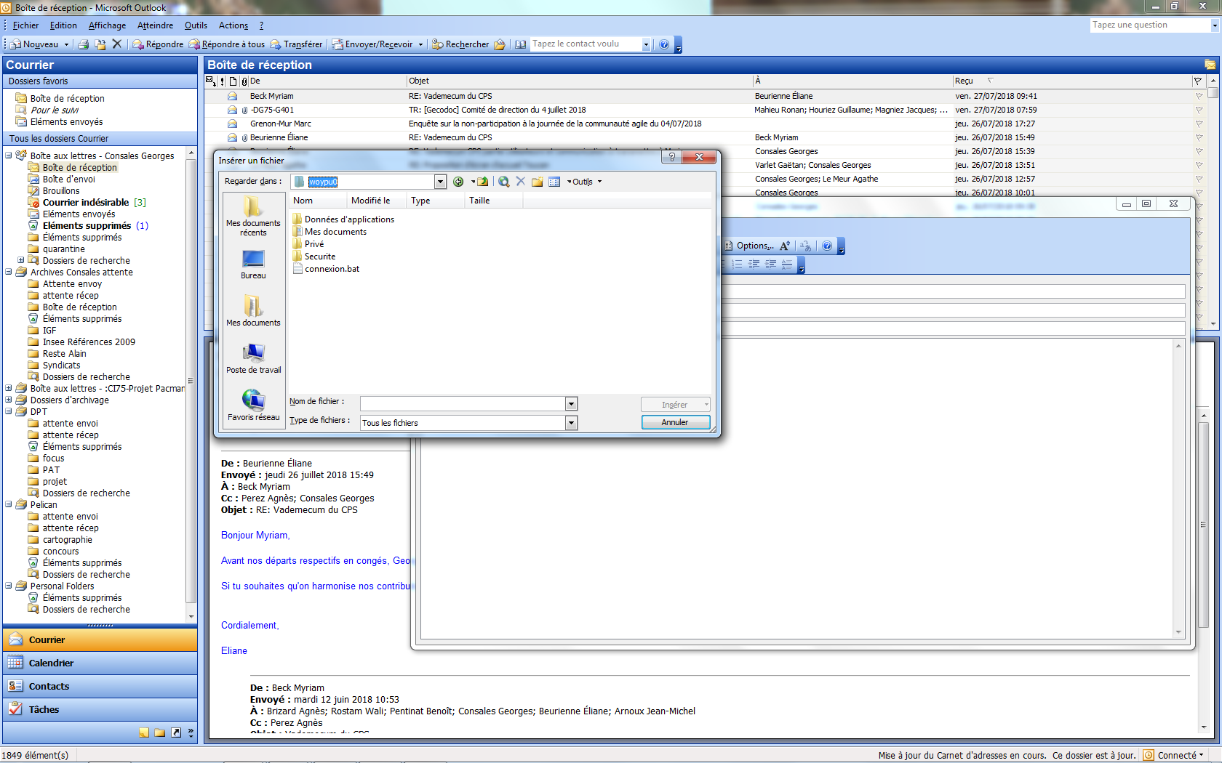
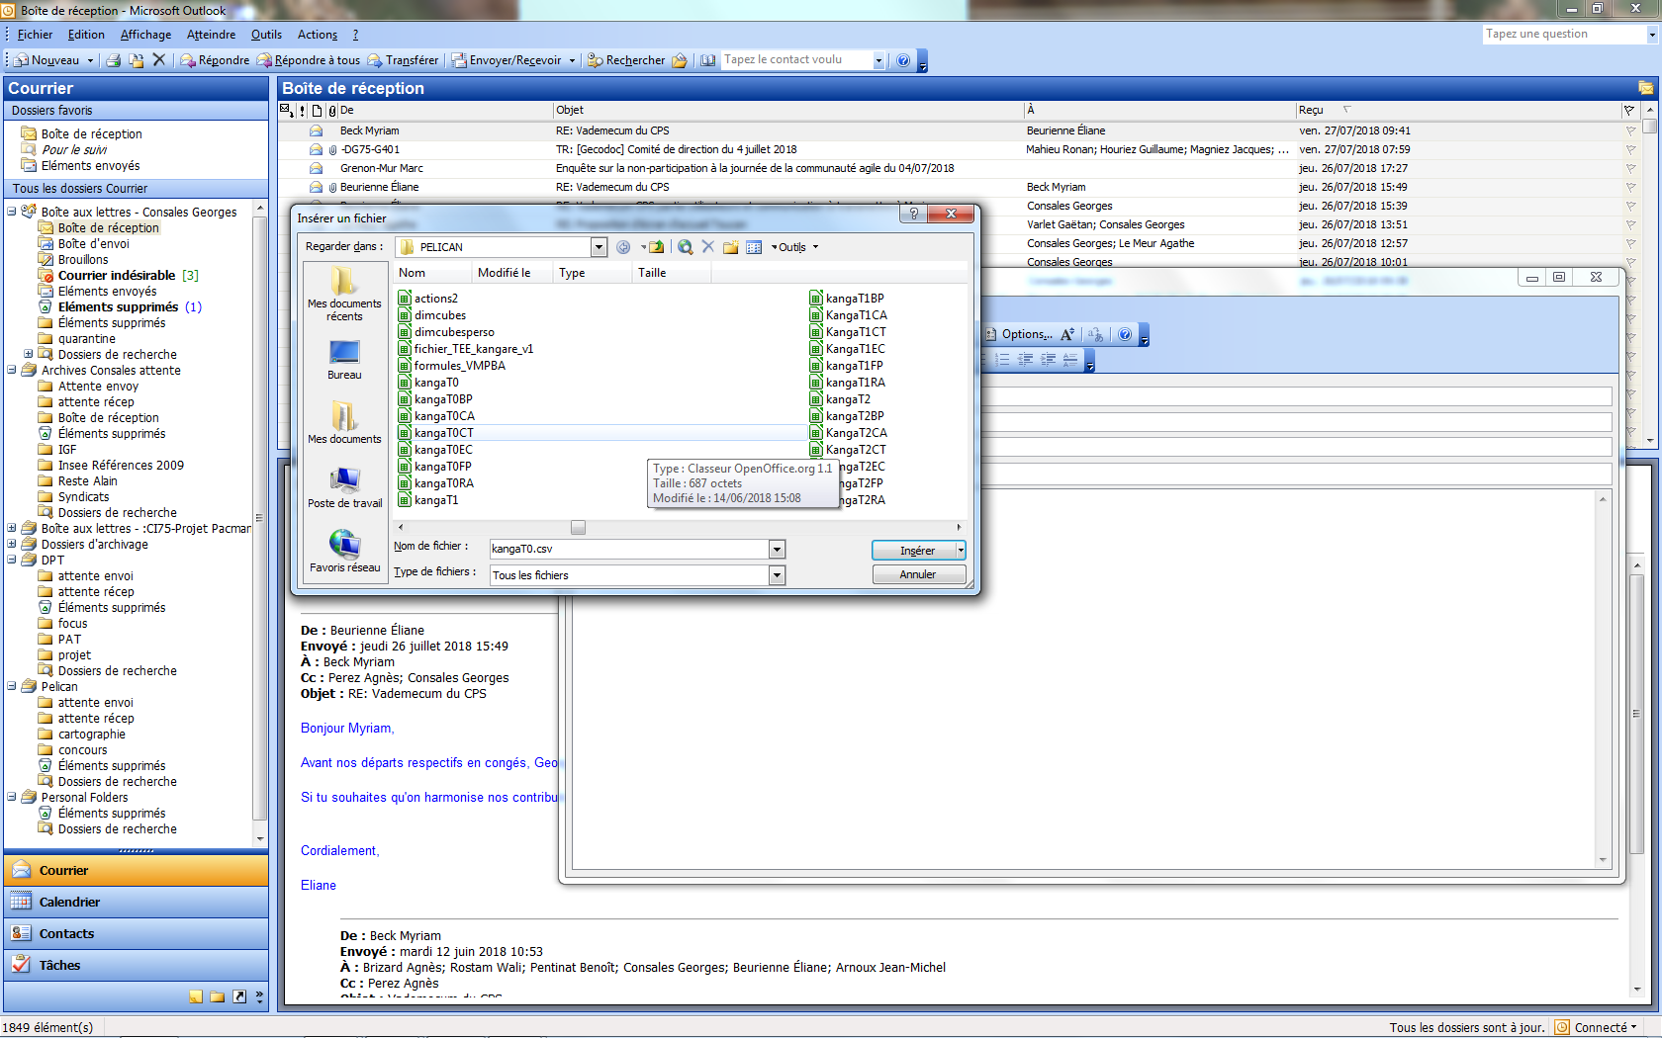
Application Toucan

Administration

Modification du référentiel commun
Importer un fichier
Importer un fichier
Importer
espace de travail x
ANNEXE DE PRÉSENTATION DES DONNÉES DE TEST

Les modalités du statut sont : validé EPS, accepté EPI, fini

